О Почетной грамоте Президента Республики Казахстан
Распоряжение Президента Республики Казахстан от 8 июня 2020 года № 112.
Подлежит опубликованию
в Собрании актов Президента и
Правительства Республики
Казахстан
1. Учредить Почетную грамоту Президента Республики Казахстан (далее – Почетная грамота) как меру морального поощрения лиц за достойное исполнение служебного и гражданского долга перед обществом и государством.
2. Утвердить прилагаемые:
1) Положение о Почетной грамоте;
2) описание Почетной грамоты.
Президент  Республики Казахстан | К. Токаев
УТВЕРЖДЕНО
распоряжением Президента
Республики Казахстан
от 8 июня 2020 года № 112
ПОЛОЖЕНИЕ
о Почетной грамоте Президента Республики Казахстан
1. Настоящее Положение определяет порядок подготовки, регистрации и вручения Почетной грамоты Президента Республики Казахстан (далее – Почетная грамота).
2. Почетная грамота является формой морального поощрения за заслуги перед обществом и государством.
3. Почетной грамотой поощряются граждане Республики Казахстан, иностранные граждане и лица без гражданства за достойное исполнение служебного и гражданского долга перед обществом и государством.
4. Почетная грамота вручается по решению Президента Республики Казахстан, принимаемому им как по собственной инициативе, так и по представлению государственных органов и организаций.
5. Кандидатуры, представленные к поощрению Почетной грамотой, рассматриваются в структурных подразделениях Администрации Президента Республики Казахстан в рамках курируемых ими сфер деятельности. Представление о поощрении должно содержать сведения о заслугах (достижениях) лиц, указанных в пункте 3 настоящего Положения. К представлению прилагается проект текста Почетной грамоты.
6. Почетная грамота:
1) составляется соответственно на государственном, русском или английском языках и распечатывается на утвержденном бланке;
2) подписывается Президентом Республики Казахстан;
3) вручается в торжественной обстановке Главой государства либо по его уполномочию иными должностными лицами.
7. Сведения о поощрении Почетной грамотой вносятся в трудовую книжку и личное дело (послужной список) удостоенного ею лица.
8. Повторное поощрение Почетной грамотой производится в исключительных случаях по решению Президента Республики Казахстан.
9. Контроль и координацию подготовки текста и оформления Почетной грамоты, ее внесение на подпись Главе государства осуществляет начальник Канцелярии Президента Республики Казахстан.
10. Почетная грамота регистрируется в Книге почетных грамот Президента Республики Казахстан, которая хранится в Общем отделе Администрации Президента Республики Казахстан, для учета произведенных поощрений.
11. Изготовление бланков Почетной грамоты и рамок к ней обеспечивается Управлением делами Президента Республики Казахстан по заявкам Общего отдела Администрации Президента Республики Казахстан.
12. При утере Почетной грамоты дубликат не выдается.
13. Изготовление грамот, имеющих по внешнему виду сходство с Почетной грамотой, запрещается.
УТВЕРЖДЕНО
распоряжением Президента
Республики Казахстан
от 8 июня 2020 года № 112
ОПИСАНИЕ
Почетной грамоты Президента Республики Казахстан
Бланк Почетной грамоты Президента Республики Казахстан (далее – Почетная грамота) изготавливается из бумаги типа "Sirio Pearl, золото" формата А4 в горизонтальном положении и по всему периметру обрамлен национальным орнаментом синего цвета шириной 0,3 мм.
Внутри рамки в верхней части по центру расположено изображение штандарта Президента Республики Казахстан размером 50x27 мм, под которым размещена надпись под цвет золота шрифтом "Palatino Linotype" размером 18 "ҚАЗАҚСТАН РЕСПУБЛИКАСЫНЫҢ ПРЕЗИДЕНТІ", ниже – надпись под цвет золота жирным шрифтом "Trajan Pro 3" размером 40 "ҚҰРМЕТ ГРАМОТАСЫ" (соответственно на русском языке – "Президент Республики Казахстан" и "ПОЧЕТНАЯ ГРАМОТА"; на английском языке – "PRESIDENT OF THE REPUBLIC OF KAZAKHSTAN" и "HONORARY DIPLOMA").
Текст Почетной грамоты включает:
указание вкратце заслуг и достижений в соответствующей сфере, явившихся основаниями для представления к поощрению (печатаются курсивом шрифтом "Саlibri" синего цвета размером 19);
Ф.И.О. поощряемого (курсивом шрифтом "Саlibri" под цвет золота размером 19 прописными буквами в дательном падеже);
наименование должности (при наличии) поощряемого (курсивом шрифтом "Саlibri" синего цвета размером 19 в дательном падеже).
Текст Почетной грамоты печатается на государственном, русском или английском языках соответственно.
После текста Почетной грамоты с правой стороны располагаются имя и фамилия Главы государства на государственном, русском или английском языках в зависимости от языка текста (жирным шрифтом "Palatino Linotype" под цвет золота размером 16), правее – гербовая печать фиолетового цвета диаметром 25 мм с текстом по окружности "Қазақстан Республикасының Президенті".
В нижней части справа размещаются слова "Нур-Султан, Акорда, месяц 20__ года" на государственном, русском или английском языках соответственно (курсивом шрифтом "Саlibri" синего цвета размером 14).
По центру на заднем фоне вышеуказанных элементов Почетной грамоты расположено цветное изображение Резиденции Президента Республики Казахстан "Ақорда".
Изображение
Почетной грамоты Президента Республики Казахстан
на государственном языке

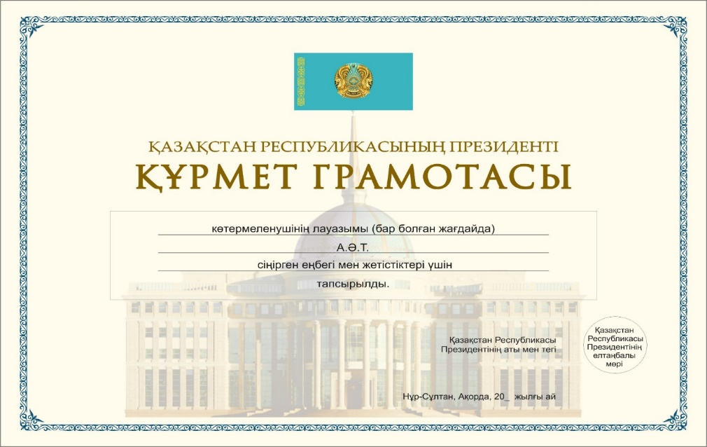

на русском языке

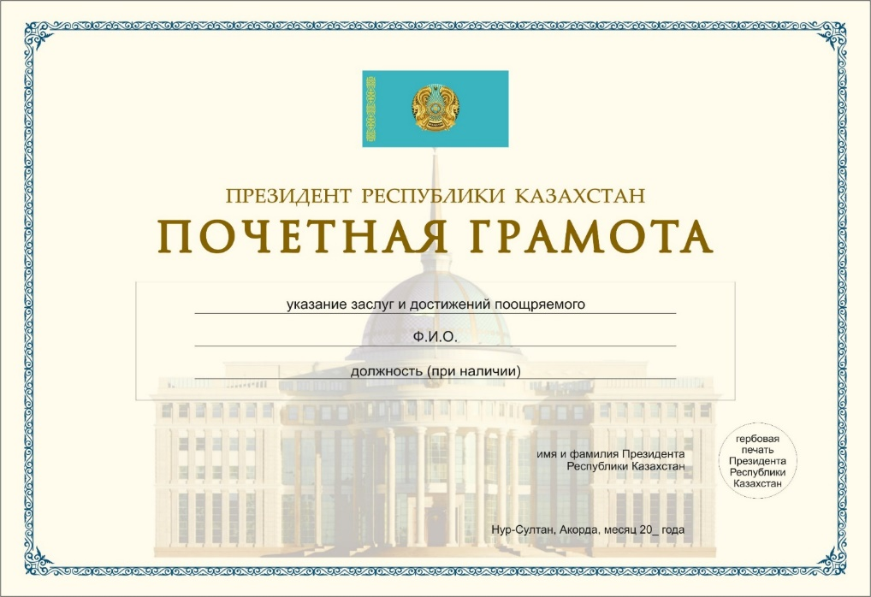

на английском языке

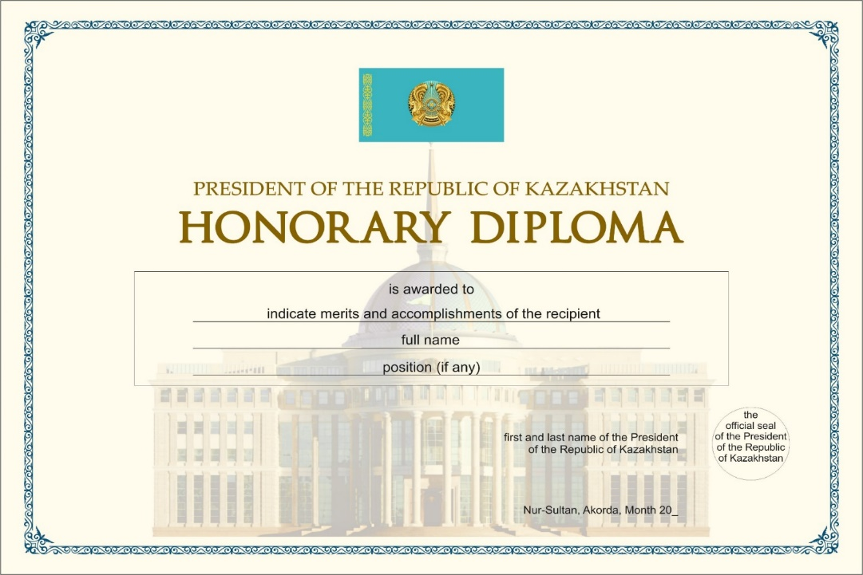

© 2012. РГП на ПХВ «Институт законодательства и правовой информации Республики Казахстан» Министерства юстиции Республики Казахстан

